

Práctica 1:

Eficiencia

Realizado por:
Jairo Robles Balderas
Hugo Bautista Arenas
Francisco Domene Luján
Álvaro García Zafra
Diego Cabrero Martinez

Algoritmo 1. Conteo

int encuentraMaximo(int *v, int tam){
int max = v[0];

for (int i=1; i<tam;i++){
if (v[i] > max)
max = v[i];
}

return max;
}

void ordenarConteo(int *v, int tam) {
// Encontrar el valor máximo en el vector
int max = encuentraMaximo(v);
// Crear un vector para almacenar los conteos y inicializarlo con ceros
int * count= new int[max+1]();

// Contar la frecuencia de cada elemento
for (int i = 0; i <tam; ++i) {
count[v[i]]++;
}

// Actualizar el vector original con los elementos ordenados
int j = 0;
for (int i = 0; i <= max; ++i) {
while (count[i] > 0) {
v[j++] = i;
count[i]--;
}
}
}

Nos encontramos ante un algoritmo de organización llamado “conteo”. Este se basa en crear un vector auxiliar cuyo tamaño lo define el número más grande del vector (de ahí la función “encuentraMaximo”). Una vez obtenido el máximo, se recorre el vector y en el auxiliar se cuenta el número de repeticiones del mismo(segundo bucle). Seguidamente se hace otro bucle que recorre ese vector auxiliar, en caso de que haya contado una vez o más un número, lo introduce en el vector pasado por parámetro el número de veces que dicho número aparece(tercer bucle).

Este algoritmo se caracteriza porque necesita memoria para poder ejecutarse, ya que en caso de que el número máximo sea muy grande, el algoritmo creará un vector con el tamaño de dicho número. Además le es irrelevante el estado del vector, ya que de cualquier manera ya que, como podemos observar, no hay ninguna condición en ninguno de los bucles que pueda hacer que acabe antes o después.

Por lo tanto, podemos afirmar que este algoritmo tiene una de eficiencia O(n).

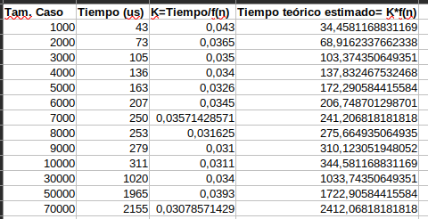
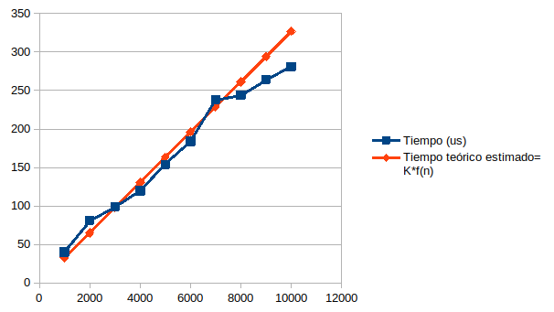

Algoritmo 2. Inserción

void ordenarInserccion(int *v, int n){
for(int i=0; i<n; i++){
int j = i;
int aux = v[i];
while(j > 0 && aux < v[j-1]){
v[j] = v[j-1];
j--;
}
v[j] = aux;

}
}
Este es un ejemplo del método de ordenación de inserción, lo que hace es iterar el vector, y en cada posición en la que se encuentra, lo mete en la posición correcta, y repite el proceso hasta finalizar. Para calcular su eficiencia lo vamos a dividir en diferentes secciones:
Bucle principal o externo: este bucle ejecuta un total de ‘n’ iteraciones, recorriendo todos los elementos del vector.
Bucle interno: en este bucle, si nos ponemos en la peor situación, es decir, que tenga que desplazar el elemento actual hasta la primera posición, puede ejecutar ‘i’ iteraciones.
Por tanto, la eficiencia de este algoritmo será de O(n^2) ya que tanto el bucle principal como el interno tienen una eficiencia de O(n) en el peor de los casos.
Aquí vemos el cálculo de constante oculta mínima, que nos sirve para calcular el tiempo teórico estimado. En este caso se han usado tamaños de 10000 , 20000, ……, 100000, ya que en este caso se puede apreciar mejor con estos valores.
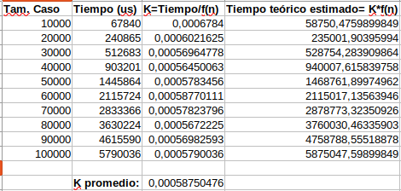

En la siguiente imagen vemos la comparación del tiempo de ejecución del programa en comparación con el tiempo que hemos calculado anteriormente, se puede apreciar que la diferencia es muy poca, por lo que el algoritmo está funcionando de una manera eficiente.
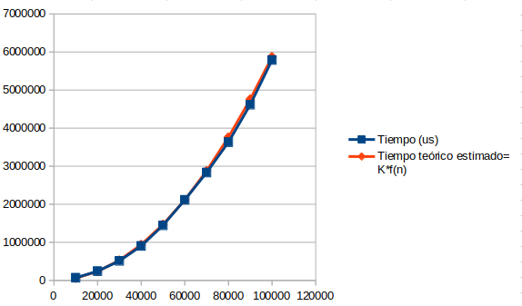

Algoritmo 3. Rápido(quicksort)

int dividir(int *array, int inicio, int fin){
int izq, der, pivote, temp;

while (izq < der){
while (array[der] > pivote){
der--;
}

while ((izq < der) && (array[izq] <= pivote)){
izq++;
}

if(izq < der){
temp= array[izq];
array[izq] = array[der];
array[der] = temp;
}
}
//Los indices ya se han cruzado, ponemos el pivote en el lugar que le corresponde
temp = array[der];
array[der] = array[inicio];
array[inicio] = temp;

//La nueva posición del pivote
return der;
}

void quicksort(int *array, int inicio, int fin){
int pivote;

if( inicio < fin ){
pivote = dividir(array, inicio, fin );
quicksort( array, inicio, pivote - 1 );//ordeno la lista de los menores
quicksort( array, pivote + 1, fin );//ordeno la lista de los mayores
}
}

En este código (sacado de GitHub) se puede apreciar que el tamaño del problema depende del número de elementos del vector a ordenar, n=fin-inicio+1, este proceso lo hará mientras que n>1.
Es un algoritmo recursivo, el cual cuenta con varios casos:
Caso base: este caso se produce cuando no se cumpla el if, en cuyo caso su eficiencia será de O(1).
Caso general: este caso se produce mientras que n>1.
Se elige un pivote a partir de la llamada a la función dividir: pivote=array[inicio], generando dos subvectores.
Se ordenan los subvectores a partir de esta posición, colocando a la izquierda los menores y a la derecha los mayores, a partir de este punto se realizan llamadas recursivas para ordenar el vector completo.
La función dividir, en el peor de los casos, tendrá una eficiencia de O(n), ya que en este tendrá que recorrer el vector de inicio a fin.
Este algoritmo, en su peor caso, lo podemos definir como T(n)=T(n-1)+n, aunque la posibilidad de que ocurra es muy baja ya que se produce cuando el pivote se encuentra en uno de los dos extremos.
T(n)-T(n-1) = n
Parte homogénea: x^{n}-x^{n-1}=0
x=1; m=1;
Parte no homogénea: n = b^{n}₁ * q₁(n) = 1^{n} n
b₁=1, q₁(n)=n
T(n)=c₁₀ 1^{n} + c₁₁ 1^{n} n + c₁₂ 1^{n} n²
Por lo que aplicando la regla del máximo, la eficiencia del algoritmo en el peor de los casos es O(n²).
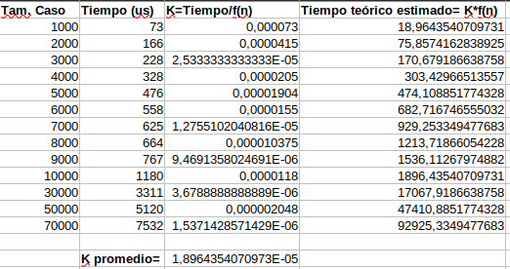

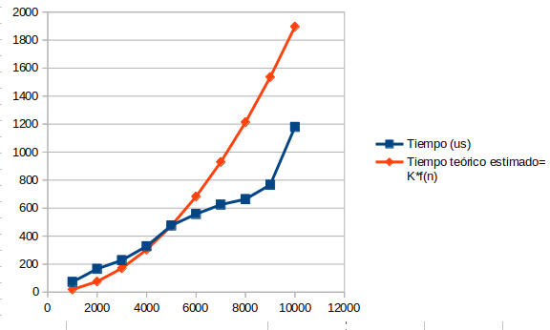
Algoritmo 4. Selección

void selectionSort(int *v, int size) {
for (int i = 0; i < size - 1; ++i) {
int minIndex = i;
for (int j = i + 1; j < size; ++j) {
if (v[j] < v[minIndex]) {
minIndex = j;
}
}
swap(v[i], v[minIndex]);
}
}
Como podemos ver en este código del algoritmo de ordenación por selección(sacado de wikipedia) podemos ver que las variables que dependen del tamaño de caso, n (donde n sería “size” en este código), son las que se utilizan en los bucles y en las comparaciones: i, j, minIndex.

En los 2 bucles. el primero podemos ver como i se ejecuta desde 0 hasta size - 2 y el segundo bucle se ejecuta desde i+1 hasta size - 1. Por lo tanto podemos decir que ambas variables varian en función de size.

Lo mismo pasa con minIndex, al realizar comparaciones dentro del bucle, su valor se va actualizando en función de las comparaciones realizadas y su rango es de 0 a size - 1.

Si separamos el algoritmo para analizarlo podemos dividirlo en 3 partes:
1- Bucle externo (i): este bucle se ejecuta size - 1 veces. En cada interacción hay un bucle interno que realiza comparaciones y actualiza una variable.
La complejidad de este bucle sería O(n), donde n sería size, el tamaño del array.
2- Bucle interno(j): este bucle se ejecuta size - i - 1 veces en cada interacción del bucle externo. Realiza comparaciones y actualiza constantes en cada interaccion.
La complejidad de este bucle sería O(n) en el peor de los casos, ya que se puede ejecutar hasta n veces.
3- Operaciones dentro del bucle interno: Dentro de este bucle interno las operaciones son principalmente comparaciones e intercambiar elementos (swap).
Intercambiar elementos es una operación constante.

Por lo tanto, podemos afirmar que la eficiencia del algoritmo en el peor de los casos sería O(n^2). Porque ambos bucles en el peor de los casos su eficiencia sería O(n).

Cálculo de la constante oculta mínima y de los tiempos de ejecución teóricos aproximados para Selección.
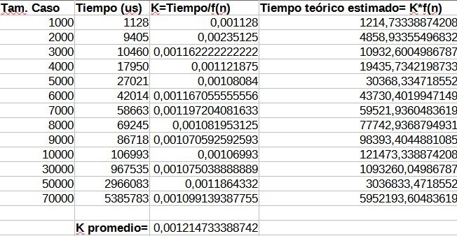
Tiempo de ejecución real vs teórico en Selección.
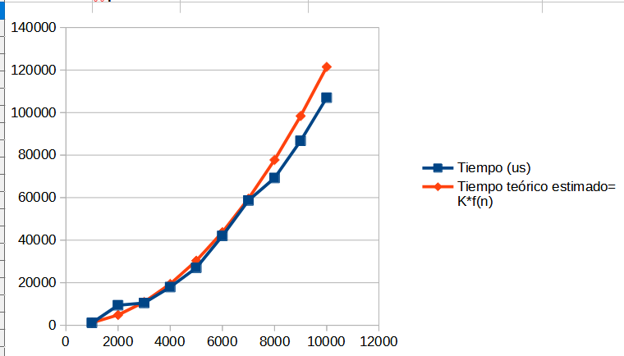

Algoritmo 5. Shell Sort
void ShellSort(int *v, int n) {
for (int gap = n/2; gap > 0; gap /= 2) {
for (int i = gap; i < n; i ++) {
int temp = v[i];
int j;
for (j = i; j >= gap && v[j - gap] > temp; j -= gap){
v[j] = v[j - gap];
}
v[j] = temp;
}
}
}
Este método de ordenación consiste en dividir el vector en bloques de varios elementos para organizarlos después por medio de inserción directa. El proceso se repite, pero con intervalos cada vez más pequeños, de tal manera que al final, el ordenamiento se haga en un intervalo de una sola posición, similar al ordenamiento por inserción directa, la diferencia entre ambos es qué, al final, en el método Shell los elementos ya están casi ordenados.

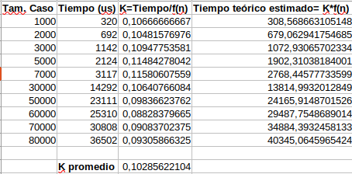
Como bien se puede observar en el código, está compuesto por tres bucles for. El bucle externo (gap) se puede apreciar que va desde n/2 hasta 0 reduciéndose n al dividirlo por 2, por lo tanto la eficiencia del bucle externo es de O(log₂(n)). La eficiencia del resto del bucle es O(n) , ya que ambos bucles empiezan en un sitio común y mientras uno aumenta el otro disminuye hasta que se termine el vector. Por tanto, la eficiencia total del método es de O(nlog₂(n))

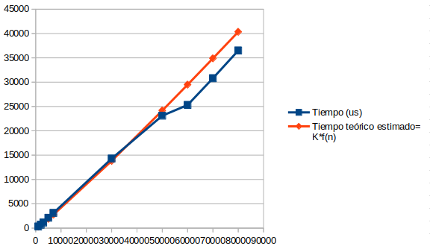

Comparación Teórica
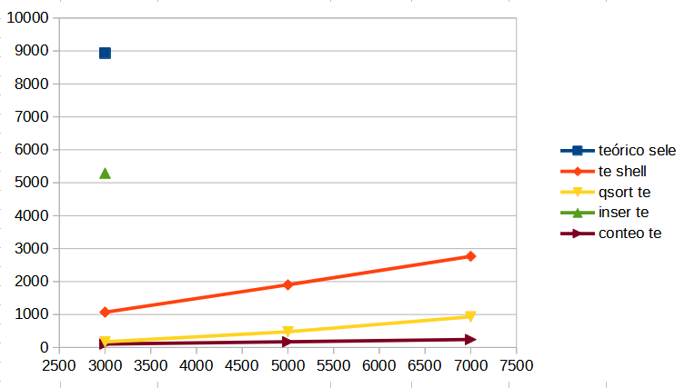
Como podemos observar en el gráfico, los algorítmos de selección e inserción, son tan altos que no merece la pena compararlos. Pero debajo vemos que el mejor sería el conteo, el del sort y el del shell.

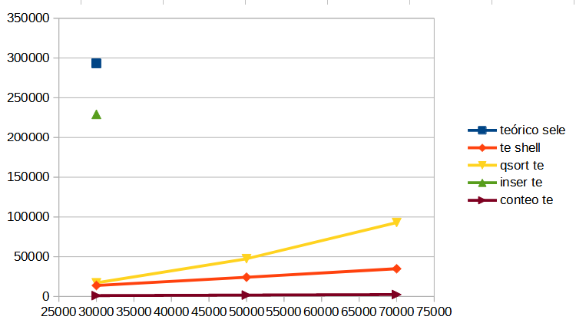

Aqui pasa lo mismo que arriba con los algoritmos de selección e inserción, son tan altos que no merece la pena compararlos. Pero debajo vemos que ahora el mejor sería el conteo, pero ahora el del shell es mejor que el del sort.

Comparación Practica
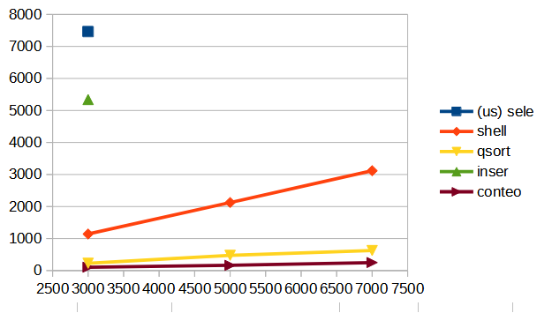
Aqui pasa lo mismo que en el caso Teórico.
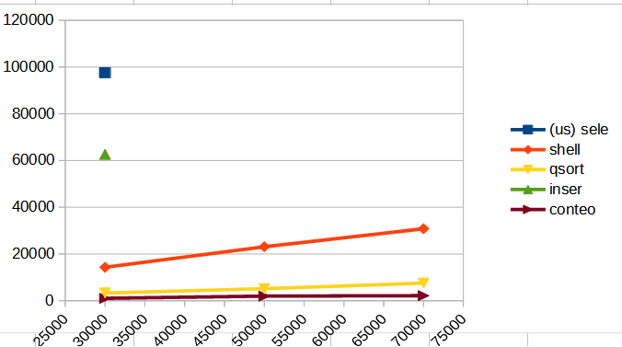
Y aquí podemos ver como con diferencia del teórico, sigue el mismo orden que en la imagen de arriba.

